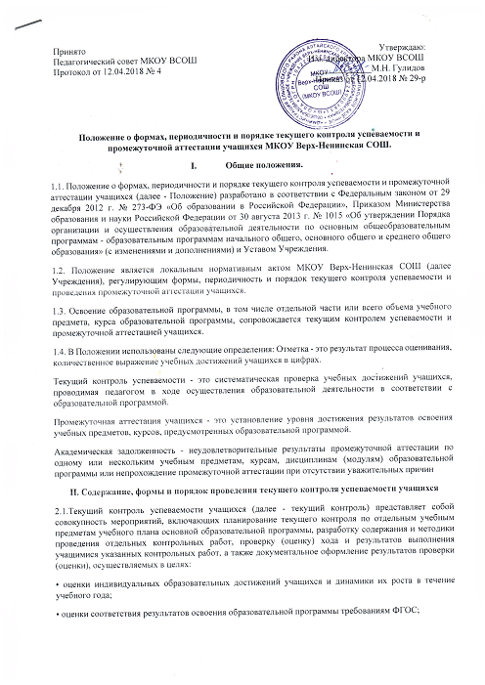

• выявления индивидуально значимых и иных факторов (обстоятельств), способствующих или препятствующих достижению учащимися планируемых образовательных результатов освоения соответствующей основной образовательной программы;

• изучения и оценки эффективности методов (методик), форм и средств изучения и оценки эффективности методов (методик), форм и средств обучения, используемых в образовательной деятельности;

• принятия организационно-педагогических и иных решений по совершенствованию образовательной деятельности.

2.2.Текущий контроль успеваемости учащихся проводится: поурочно, потемно в форме: самостоятельных, проверочных, контрольных работ, диагностики (стартовой, промежуточной, итоговой), устных и письменных ответов, защиты проектов, тестирования, защиты рефератов с выставлением учащимся индивидуальных текущих отметок по результатам выполнения данных работ.

2.3. В интересах оперативного управления процессом обучения учитель, помимо контрольных работ, вправе проводить иные работы с целью выявления индивидуальных образовательных достижений учащихся (проверочные работы), в том числе в отношении отдельных учащихся. Количество, сроки и порядок проведения проверочных устанавливается учителем самостоятельно в соответствии с рекомендациями методических материалов по предмету к данному УМК.

2.4. Перечень контрольных работ, проводимых в течение учебного го да, определяется рабочими программами учебных предметов с учетом планируемых образовательных (предметных, метапредметных) результатов освоения соответствующей основной образовательной программы.

2.5. Содержание и порядок проведения контрольных работ, включая порядок проверки и оценки результатов их выполнения, соответствует рекомендациям УМК, по которому составлена рабочая программа педагога.

2.6. Фиксация результатов текущего контроля осуществляется по балльной системе.

2.7.Текущий контроль успеваемости учащихся 1 класса осуществляется посредством ежедневной проверки полноты и качества выполненных ими работ, завершающейся дачей необходимых индивидуальных рекомендаций учащимся и (или) их родителям (законным представителям) по достижению планируемых образовательных результатов согласно основной образовательной программе начального общего образования без фиксации достижений учащихся в виде отметок по пятибалльной системе, допустимо использовать только положительную и не различаемую по уровням фиксацию.

2.8. Последствия получения неудовлетворительного результата текущего контроля успеваемости определяются педагогическим работником в соответствии с образовательной программой, и включают в себя проведение дополнительной работы с учащимся.

2.9. Результаты текущего контроля фиксируются в классных журналах, дневниках учащихся.

2.10. Успеваемость учащихся, занимающихся по индивидуальному учебному плану, подлежит текущему контролю с учетом особенностей освоения образовательной программы, предусмотренных индивидуальным учебным планом.

2.11. Педагогические работники доводят до сведения родителей (за конных представителей) сведения о результатах текущего контроля успеваемости учащихся, как посредством заполнения дневника учащегося, так и по запросу родителей (законных представителей) учащихся. Педагогические работники в рамках работы с родителями (законными представителями) учащихся обязаны прокомментировать результаты текущего контроля успеваемости учащихся в устной форме. Родители (законные представители) имеют право на получение информации об итогах текущего контроля успеваемости учащегося в письменной форме в виде выписки из соответствующих документов, для чего должны обратиться к классному руководителю.

Ш. Содержание, формы и порядок проведения промежуточной аттестации

3.1. Под промежуточной аттестацией учащихся понимается совокупность мероприятий по установлению соответствия индивидуальных образовательных достижений учащихся планируемым результатам освоения основной общеобразовательной программы начального общего, основного общего образования на момент окончания учебного года с целью обоснования предусмотренных законодательством Российской Федерации в области образования решений органов управления (самоуправления) Учреждения, действующих в пределах предоставленных им полномочий, о возможности, формах и условиях продолжения освоения обучающимися соответствующей основной общеобразовательной программы в Учреждении.

3.2. Промежуточная аттестация подразделяется на четвертную промежуточную аттестацию, которая проводится по итогам четверти, а также годовую промежуточную аттестацию, которая проводится по каждому учебному предмету по итогам учебного года.

3.3. Промежуточная аттестация учащихся I класса осуществляется в форме контрольных работ по предметам, комплексной годовой контроль ной работы по обязательным учебным предметам, предусмотренным учебным планом основной общеобразовательной программы начального общего образования для данного года обучения.

По результатам работы даются индивидуальные рекомендации учащимся и их родителям (законным представителям) по достижению планируемых образовательных результатов согласно основной образовательной программе начального общего образования.

3.4. При организации четвертной промежуточной аттестации учитываются только текущие отметки учащихся.

3.5. Годовые контрольные работы проводятся в течение последнего месяца учебного года учителями, непосредственно преподающими соответствующие учебные предметы в данных классах. Конкретные сроки и места проведения годовых контрольных работ устанавливаются учителями по согласованию с администрацией Учреждения.

Установленные сроки и места проведения контрольных работ, а также перечень предметных и метапредметных результатов, достижение которых необходимо для успешного выполнения указанных работ, требования к выполнению и (или) оформлению результатов их выполнения (критерии, используемые при выставлении отметок) доводятся учителями до сведения учащихся и родителей (законных представителей) учащихся не позднее чем до истечения двух недель со дня начала четвертой четверти учебного года.

3.6. Фиксация результатов промежуточной аттестации осуществляется на основе следующей шкалы отметок: 5 баллов - «отлично»; 4 балла - «хорошо»; 3 балла - «удовлетворительно»; 2 балла - «неудовлетворительно», кроме учащихся 1 -го класса.

3.7. При пропуске учащимся по уважительной причине более половины учебного времени, отводимого на изучение учебного предмета, курса учащийся имеет право на перенос срока проведения промежуточной аттестации. Новый срок проведения промежуточной аттестации определяется Учреждением с учетом учебного плана, индивидуального учебного плана на основании заявления учащегося (его родителей, законных представителей).

3.8. При наличии медицинского заключения, освобождающего обучающегося от практической части по предмету «Физическая культура» по состоянию здоровья на весь учебный период, обучающийся работает с теоретической частью по предмету, предложенной учителем. На основании данной работы выставляются отметки за четверть (полугодие), учебный год.

3.9. Педагогические работники доводят до сведения родителей (за конных представителей) сведения о результатах промежуточной аттестации учащихся как посредством заполнения в дневнике учащегося, так и по запросу родителей (законных представителей) учащихся. Педагогические работники в рамках работы с родителями (законными представителями) учащихся обязаны прокомментировать результаты промежуточной аттестации учащихся в устной форме. Родители (законные представители) имеют право на получение информации об итогах про межуточной аттестации обучающегося в письменной форме в виде выписки из соответствующих документов, для чего должны обратиться к классному руководителю.

3.10. Особенности сроков и порядка проведения промежуточной аттестации установлены Учреждением для следующих категорий учащихся по заявлению родителей (законных представителей):

• выезжающих на учебно-тренировочные сборы, на олимпиады школьников, на российские или международные спортивные соревнования, кон курсы, смотры и иные подобные мероприятия;

• отъезжающих на постоянное место жительства за рубеж;

• для иных учащихся по решению Педагогического совета.

3.11. Для учащихся, обучающихся по индивидуальному учебному плану, сроки и порядок проведения промежуточной аттестации определяются индивидуальным учебным планом.

3.12. При организации годовой промежуточной аттестации учащихся по отдельным учебным предметам вычисляется среднее арифметическое четвертных (полугодовых) отметок успеваемости, выставленных учащимся в течение соответствующего учебного года.

3.13. Учащиеся, не освоившие основной общеобразовательной программы начального общего и (или) основного общего образования, не допускаются к обучению на следующих уровнях общего образования.

3.14. Четверные и годовые итоговые отметки выставляются за день до окончания четверти (года), но не позднее последнего дня обучения.

3.15. Итоги промежуточной аттестации обсуждаются на заседаниях методических объединений и Педагогического совета Учреждения.

IV. Принятие решения по результатам промежуточной аттестации учащихся

4.1.Учащиеся I класса признаются освоившими основную общеобразовательную программу учебного года, если они выполнили годовые контрольные работы. Учащиеся II-VIII и IX классов признаются освоившими образовательную программу учебного года, если по всем обязательным учебным предметам, предусмотренным учебным планом для данного года обучения, им выведены годовые отметки успеваемости не ниже 3 баллов («удовлетворительно»).

4.2. Учащиеся, которым выведена годовая отметка успеваемости 2 балла («неудовлетворительно») по одному или нескольким предметам, считаются не освоившими основную общеобразовательную программу учебного года и имеющими академическую задолженность по соответствующим учебным предметам. Учащиеся обязаны ликвидировать академическую задолженность в течение первой четверти следующего учебного года.

4.3. Для проведения промежуточной аттестации при ликвидации академической задолженности во второй раз Организацией создается комиссия.

4.4. Учащиеся, не прошедшие промежуточную аттестацию по уважительным причинам или имеющие академическую задолженность, переводятся в следующий класс условно.

4.5. Учащиеся в Организации по образовательным программам начального общего, основного общего образования, среднего общего образования, не ликвидировавшие в установленные сроки академической задолженности с момента ее образования, по усмотрению их родителей (законных представителей) оставляются на повторное обучение, переводятся на обучение по адаптированным образовательным программам в соответствии с рекомендациями психолого-медико-педагогической комиссии либо на обучение по индивидуальному учебному плану.

4.6. Решение о форме и условиях продолжения освоения конкретными учащимися основных образовательных программ принимается Педагогическим советом на основе результатов промежуточной аттестации – с учетом результатов этой аттестации.

